**Universidad Veracruzana**

**Facultad de Estadística e Informática**

**Requerimientos de Software**

M.C.C **Juan Carlos Pérez Arriaga**

**Sistema del Servicio Social**

Especificación de requerimientos de software

Elaborado por:

**Cházaro Watty Ana Paola**

s14011634

**Martínez Zárate Gerardo**

s14011607

**Villafuerte Camacho Alejandro**

s14011638

**Ficha del documento**

|  |  |  |  |
| --- | --- | --- | --- |
| Fecha | Revisión | Autores | Verificado por Universidad Veracruzana |
| 12/11/2015 | Portada, introducción y formato | Gerardo Martínez Zárate |  |
| 12/11/2015 | Propósito | Ana Paola Cházaro Watty |  |
| 13/11/2015 | Resumen | Gerardo Martínez Zárate |  |
| 13/11/2015 | Personal involucrado | Gerardo Martínez Zárate |  |
| 13/11/2015 | Características de usuario | Ana Paola Cházaro Watty |  |
| 13/11/2015 | Alcance | Alejandro Villafuerte Camacho |  |
| 18/11/2015 | Referencias | Gerardo Martínez Zárate |  |
| 24/11/05 | Funcionalidad, restricciones y requisitos | Ana Paola Cházaro Watty |  |
| 26/11/2015 | Perspectiva del producto | Alejandro Villafuerte Camacho |  |
| 29/11/2015 | Corrección de funcionalidad, propósito, revisiones y características de usuarios | Ana Paola Cházaro Watty |  |
| 29/11/2015 | Corrección de alcance e interfaces de software | Alejandro Villafuerte Camacho |  |
| 30/11/2015 | Restricciones, suposiciones y dependencias. Narrativas de casos de uso. Corrección de requerimientos no funcionales. | Ana Paola Cházaro Watty |  |
| 30/11/2015 | Narrativas de casos de uso | Gerardo Martínez Zárate |  |
| 30/11/2015 | Narrativas de casos de uso.  Prototipos de interfaces de usuario. | Alejandro Villafuerte Camacho |  |
| 01/12/2015 | Definiciones y siglas.  Caso de uso extendido.  Corrección apéndice. | Gerardo Martínez Zárate |  |
| 01/12/2015 | Correcciones indicadas por el maestro. | Ana Paola Cházaro Watty  Alejandro Villafuerte Camacho  Gerardo Martínez Zárate |  |
| 01/12/2015 | Caso de uso extendido. | Ana Paola Cházaro Watty |  |
| 01/12/2015 | Prototipos | Gerardo Martínez Zárate |  |
| 01/12/2015 | Caso de uso extendido. | Alejandro Villafuerte Camacho |  |

**Contenido**

Ficha del documento 2

Contenido 4

1. Introducción 6

1.1 Propósito 6

1.2 Alcance 6

1.3 Personal involucrado 7

1.4 Definiciones y siglas 8

1.4.1 Definiciones 8

1.4.2 Siglas 8

1.5 Referencias 9

1.6 Resumen 10

2. Descripción general 10

2.1 Perspectiva del producto 10

2.2 Funcionalidad del producto 10

2.3 Características de los usuarios 11

2.4 Restricciones 11

2.5 Suposiciones y dependencias 11

3. Requerimientos específicos 12

3.1 Requisitos comunes de las interfaces 12

3.1.1 Interfaces de usuario 12

3.1.2 Interfaces de hardware 12

3.1.3 Interfaces de Software 12

3.2 Requisitos funcionales 13

3.2.1 Crear cuenta 13

3.2.2 Iniciar sesión 14

3.2.3 Registrar hora de inicio 14

3.2.4 Registrar hora de salida 14

3.2.5 Incluir documentos a la base de datos 14

3.2.6 Visualizar los documentos incluidos 14

3.2.7 Redactar reportes 14

3.2.8 Redactar actividades 15

3.2.9 Asignar actividades 16

3.2.10 Visualizar avance de actividades 16

3.2.11 Visualizar avance del SS 16

3.2.12 Visualizar expediente 16

3.2.13 Visualizar lista de alumnos 16

3.2.13 Agregar documentos al expediente 16

3.3 Requisitos no funcionales 18

3.3.1 Requerimientos del producto 18

3.3.2 Requerimientos organizacionales 18

3.3.3 Requerimientos externos 18

4. Apéndice 19

**1. Introducción**

Este documento es una Especificación de Requerimientos de Software para el Sistema del Servicio Social de la Universidad Veracruzana y se ha estructurado basándose en el estándar IEEE 830, 1998.

**1.1 Propósito**

La Universidad Veracruzana es una institución pública de educación superior que tiene como prioridad formar profesionales competentes y responsables, capaces de servir en el desarrollo de soluciones a las necesidades; tanto de personas, como de empresas.

Una de las maneras de fomentarlo es por medio del servicio social, el cual no solo beneficia a la comunidad, sino que prepara a los estudiantes poniendo en práctica los conocimientos obtenidos y adquiriendo habilidades profesionales. Basándose en la capacitación y asesorías.

Hacer un servicio social es obligatorio para obtener la cédula profesional y ser reconocido antes la sociedad, y por lo tanto, es fundamental para continuar con nuestros estudios o conseguir un trabajo. Es por esto que el tiempo empleado en la obtención y recopilación de información referente al servicio debe acoplarse con fluidez.

Los responsables se encargan de recibir y evaluar reportes, guardar los oficios presentados y asegurarse del seguimiento que se le está dando al proyecto… información que se registra de manera manual, con riesgo a extravíos o malos entendidos. Es por esto que se necesita un sistema capaz de respaldar y ordenar los documentos respectivos, capaz de facilitar y agilizar el gran trabajo al que un servicio social conlleva.

**1.2 Alcance**

Actualmente el servicio social se maneja de una manera en la que los maestros, responsables, coordinadores y alumnos les resulta complicado llevar a cabo por los horarios que maneja cada una de las personas. Además, todos los tramites se realizan en papel, lo que puede ocasionar algún riesgo de extravío o algún error o mal entendido en alguno de estos documentos.

Es por esto que el presente proyecto se centra en crear un sistema que ayude a mejorar la mayoría de los procesos que conlleva la experiencia educativa del servicio social. Nuestro sistema será capaz de:

• Reducir los tiempos invertidos actualmente en el transcurso de verificación de la información del alumno, las empresas y las asignaciones que se le hacen a los alumnos para comenzar con su SS.

• Reducción de papel en un 40% (el papel manejado en el SS es: 1 hoja para la asignación, 1 hoja de liberación y 6 hojas aproximadamente para la entrega de reportes).

• El sistema será seguro y evitará complicaciones con la información como se mencionó anteriormente.

Esto ayudará tanto a los involucrados en el SS como a la universidad porque se reducirán los recursos físicos y además los costos de éstos; asimismo se verá beneficiado el medio ambiente por la reducción de todo el material utilizado en el SS que se lleva a cabo cada semestre.

Cabe mencionar que el sistema se planeó únicamente para la FEI de la UV.

El sistema facilitará la experiencia escolar SS, mas no podrán darse de baja ni inscribirse a ésta utilizando el software propuesto.

| Nombre | Gerardo Martínez Zárate |
| --- | --- |
| **Rol** | Analista de Requerimientos de Software |
| **Categoría Profesional** | Licenciado en Ingeniería de Software |
| **Responsabilidad** | Análisis de información y diseño |
| **Información de contacto** | [gmz2809@gmail.com](mailto:gmz2809@gmail.com) |

**1.3 Personal involucrado**

| Nombre | Ana Paola Cházaro Watty |
| --- | --- |
| **Rol** | Analista de Requerimientos de Software |
| **Categoría Profesional** | Licenciada en Ingeniería de Software |
| **Responsabilidad** | Análisis de información y diseño |
| **Información de contacto** | [ap96_voley@live.com.mx](mailto:ap96_voley@live.com.mx) |

| Nombre | Alejandro Villafuerte Camacho |
| --- | --- |
| **Rol** | Analista de Requerimientos de Software |
| **Categoría Profesional** | Licenciado en Ingeniería de Software |
| **Responsabilidad** | Análisis de información y diseño |
| **Información de contacto** | [avc25@live.com.mx](mailto:avc25@live.com.mx) |

**1.4 Definiciones y siglas**

1.4.1 Definiciones

CSS: Lenguaje que sirve para organizar la presentación y aspecto de una página web.

Estandarizar: Fabricar un producto en serie con arreglo a un patrón determinado.

Hardware: Componentes físicos que constituyen una computadora.

HTML: Lenguaje que se emplea para el desarrollo de páginas de internet.

IEEE: Asociación técnico-profesional mundial dedicada a la estandarización.

Interfaz: Conexión física y funcional que se establece entre dos aparatos, dispositivos o sistemas que funcionan de manera independiente.

RAM: Memoria principal de la computadora donde residen los programas y sus datos.

Sistema: Programa informático que intenta resolver las necesidades del usuario.

Software: Conjunto de programas y rutinas que permiten a la computadora realizar determinadas tareas.

Web: Colección de documentos electrónicos vinculados entre sí.

1.4.2 Siglas

CSS- Cascading Style Sheets

FEI- Facultad de Estadística e Informática

HTML- Lenguaje de Marcas de Hipertexto (HyperText Markup Language)

IEEE- Instituto de Ingeniería Eléctrica y Electrónica (Institute of Electrical and Electronic Engineers)

RAM- Memoria de Acceso Aleatorio (Random Access Memory)

SS- Servicio social

UV- Universidad Veracruzana

**1.5 Referencias**

|  |  |
| --- | --- |
| **Título del documento** | **Referencias** |
| Especificación de requerimientos de software | Estándar 830-1998 |
| Software Requirements Engineering: What, Why, Who, When and How | Westfall, L. (2006). Software Requirements Engineering: What, Why, Who, When and How. [Documento versión electrónica]. Descargado de la página <https://eminus.uv.mx/eminus/Evaluacion/revisionActividadEstudiante.aspx> |
| Requirements Management Using IBM Rational RequisitePro | Zielczynski, P. (2008). Requirements Management Using IBM Rational RequisitePro. [Documento versión electrónica]. Descargado de la página <https://eminus.uv.mx/eminus/Evaluacion/revisionActividadEstudiante.aspx> |
| Vision and Scope for Cafeteria Order System | Wiegers, K. (2002) Vision and Scope for Cafeteria Order System. [Documento versión electrónico]. Descargado de la página <https://eminus.uv.mx/eminus/Evaluacion/revisionActividadEstudiante.aspx> |
| Domain Modeling | Chapter 2. Domain Modeling. [Documento versión electrónica]. Descargado de la página <https://eminus.uv.mx/eminus/Evaluacion/revisionActividadEstudiante.aspx> |
| Práctica de la Ingeniería de Software | Capítulo 7. Ingeniería de requisitos. [Documento versión electrónica]. Descargado de la página <https://eminus.uv.mx/eminus/Evaluacion/revisionActividadEstudiante.aspx> |
| Tips for writing good uses cases | Heumann, J. (2008). Tips for writing good use cases. [Documento versión electrónica]. Descargado de la página <https://eminus.uv.mx/eminus/Evaluacion/revisionActividadEstudiante.aspx> |
| Writing effective use cases | Cockburn, A. (2001). Writing effective use cases. [Documento versión electrónica] Descargado de la página <https://eminus.uv.mx/eminus/Evaluacion/revisionActividadEstudiante.aspx> |
| Specifying Effective Non-Functional Requirements | Terzakis, J. (2012). Specifying Effective Non-Functional Requirements. Intel Corporation. [Documento versión electrónica]. Descargado de la página <https://eminus.uv.mx/eminus/Evaluacion/revisionActividadEstudiante.aspx> |
| Requerimientos del software | Capítulo 6. Requerimientos del Software. [Documento versión electrónica]. Descargado de la página <https://eminus.uv.mx/eminus/Evaluacion/revisionActividadEstudiante.aspx> |

**1.6 Resumen**

Este documento consta de tres secciones. En la primera se realiza una introducción, la cual incluye el propósito del documento, el alcance, el personal involucrado en la realización de la Especificación, definiciones, referencias y por último un resumen de todo el documento.

En la segunda sección se aborda la perspectiva del producto, así como la funcionalidad del mismo, las características de los usuarios, restricciones, suposiciones y dependencias.

Y por último, la tercera sección está conformada por los requerimientos funcionales, no funcionales y los requerimientos de interfaz.

**2. Descripción general**

**2.1 Perspectiva del producto**

El sistema del Servicio Social es un nuevo sistema que remplazará los procedimientos llevados a cabo por maestros, coordinadores, responsables y alumnos de la Facultad de Estadística e Informática y servirá para establecer comunicación entre los usuarios, llevar el control de las actividades realizadas en la dependencia y un manejo de los tramites y documentos necesarios para el expediente.

**2.2 Funcionalidad del producto**

El sistema podrá registrar alumnos o profesores para que puedan iniciar sesión y realizar las acciones deseadas. Entre las cuales están:

* Asignar actividades. (acción disponible para el responsable)
* Incluir documentos a la base de datos. (acción disponible para el alumno)
* Recopilar el expediente. (acción disponible para el maestro)
* Redactar actividades. (acción disponible para el responsable)
* Redactar reportes. (acción disponible para el alumno)
* Registrar hora de inicio. (acción disponible para el alumno)
* Registrar hora de salida. (acción disponible para el alumno)
* Ver reportes de hora. (acción disponible para el alumno y responsable)
* Visualizar actividades. (acción disponible para el alumno)
* Visualizar avance de actividades. (acción disponible para el alumno)
* Visualizar avance del SS. (acción disponible para el alumno)
* Visualizar expediente. (acción disponible para el maestro y para el coordinador)
* Visualizar lista de alumnos. (acción para el maestro y el coordinador)
* Visualizar lo documentos incluidos. (acción disponible para el maestro)

El diagrama del modelo de dominio se encuentra en el Apéndice, página 17 figura 1.

**2.3 Características de los usuarios**

|  |  |
| --- | --- |
| **Tipo de usuario** | Alumno |
| **Formación** | Universitario |
| **Actividades** | Registra y realiza reportes sobre las horas laboradas. Agrega documentos. Revisa las actividades asignadas, realiza bitácoras y actividades sobre las actividades realizadas en la dependencia correspondiente. |

|  |  |
| --- | --- |
| **Tipo de usuario** | Coordinador |
| **Formación** | Académico |
| **Actividades** | Se encarga de validar, resguardar y aceptar la información obtenida. Da seguimiento a las actividades relacionadas con la asignación de estudiantes. |

|  |  |
| --- | --- |
| **Tipo de usuario** | Responsable |
| **Formación** | Empleado de la empresa |
| **Actividades** | Se encarga de establecer las actividades y tareas que deberá realizar el alumno. Revisa las asistencias y horas cumplidas por el alumno. |

|  |  |
| --- | --- |
| **Tipo de usuario** | Maestro |
| **Formación** | Académico |
| **Actividades** | Recibe los reportes de actividades por parte del alumno. Recopila los documentos y los incluye en el expediente de cada alumno. |

**2.4 Restricciones**

* El diseño se basará en los lineamientos de la página [www.uv.mx](http://www.uv.mx) al tratarse de un servicio para la Universidad.
* Podrá utilizarse únicamente en los siguientes navegadores: Google Chrome, Mozilla Firefox, Safari e Internet Explorer al ser estadísticamente los más utilizados en el 2015.

**2.5 Suposiciones y dependencias**

1. Dependerá del Sistema de Información Integral de Universitarios para obtener los datos de los alumnos.
2. El sistema del SS obtendrá información básica de la base de datos de las empresas que tengan convenio con la UV para realizar la experiencia educativa.

**3. Requerimientos específicos**

**3.1 Requisitos comunes de las interfaces**

3.1.1 Interfaces de usuario

Consiste en un conjunto de opciones para que el usuario pueda interactuar con el sistema.

3.1.2 Interfaces de hardware

Ninguna.

3.1.3 Interfaces de Software

Navegador de internet: Google Chrome, Mozilla Firefox, Safari e Internet Explorer.

**3.2 Requisitos funcionales**

3.2.1 Crear cuenta

|  |  |
| --- | --- |
| **Nombre** | Crear cuenta |
| **Autor(es)** | Gerardo Martínez Zárate |
| **Fecha de creación** | Noviembre 2015 |
| **Actor(es)** | Alumnos |
| **Descripción** | Los alumnos deberán crear una cuenta para poder ingresar al sistema, se les pedirá su nombre, apellidos, matrícula UV, nombre de usuario, correo y una contraseña para quedar registrados. |
| **Precondición** | No aplica. |
| **Flujo normal** | 1. El alumno ingresa al Sistema del Servicio Social de la Universidad Veracruzana. 2. El sistema muestra la pantalla de inicio. 3. El alumno selecciona la opción: “Registrarse”. 4. El sistema muestra una pantalla con los campos que se deben llenar para registrar un nuevo usuario. 5. El alumno ingresa los datos en los campos mostrados (Nombre, Apellido Paterno, Apellido Materno, Matrícula UV, Nombre de usuario, Contraseña y la confirmación de la misma). 6. El alumno selecciona el botón: “Siguiente”. 7. El sistema valida los datos ingresados. 8. El sistema muestra el mensaje: “Ha quedado registrado en el sistema del Servicio Social”. |
| **Postcondición** | Se registra al nuevo usuario. |
| **Flujos alternos** | Si el alumno no ingresa todos los datos que se piden, el sistema mostrará el mensaje: “Campos incompletos, favor de llenar todos los campos”. El sistema no registrará al alumno hasta que los campos estén completos.  Si el alumno, al momento de ingresar de nuevo la contraseña en el campo “Ingresa de nuevo la contraseña” no la escribe igual que la del campo “Contraseña”, el sistema mostrará el mensaje: “Las contraseñas no coinciden, favor de ingresarlas de nuevo”. El sistema no registrará al alumno hasta que las contraseñas coincidan.  Si el alumno ingresa datos de un usuario ya registrado, el sistema mostrará el mensaje: “Usuario ya registrado. Este usuario ya se encuentra registrado en el sistema, favor de iniciar sesión o ingresar un nuevo usuario”. |
| **Entrada** | Nombre, Apellido Paterno, Apellido Materno, Matrícula UV, Nombre de usuario, Contraseñas. |
| **Salida** | Alumno registrado en el sistema. |
| **Frecuencia esperada** | Una vez por alumno. |
| **Estabilidad** | Alto. |
| **Comentarios** | Ninguno. |

Los prototipos del requerimiento se encuentran en el Apéndice, figura 2 y sus derivadas.

3.2.2 Iniciar sesión

Objetivo: Que el usuario ingrese al Sistema del Servicio Social.

En caso de estar registrados, los usuarios ingresan al sistema mediante su nombre de usuario y contraseña. De lo contrario, tendrán que crear una cuenta personal para poder acceder.

3.2.3 Registrar hora de inicio

Objetivo: registrar la hora de llegada del alumno.

El alumno, después de haber ingresado al sistema, automáticamente registrará la hora de inicio de sesión y, a partir de ese momento, el sistema llevará el conteo de las horas transcurridas desde el inicio hasta el fin de sesión.

3.2.4 Registrar hora de salida

Objetivo: registrar la hora de salida del alumno.

Cuando el alumno cierre sesión, el sistema tomará la hora en la que haya ocurrido el cierre, en ese momento, se contabilizará el total de horas laboradas en el día y se guardará ese registro en una base de datos.

3.2.5 Incluir documentos a la base de datos

Objetivo: Recopilar los documentos necesarios para crear el expediente.

El alumno en su cuenta incluirá los documentos de su SS que son: la carta de asignación, carta de aceptación, carta de presentación, bitácoras y reportes, para que queden guardados y que así no haya ningún problema de extravío o mal entendido y el maestro pueda recopilar su expediente.

3.2.6 Visualizar los documentos incluidos

Objetivo: Ver los reportes de actividades y asistencia.

El maestro podrá ver los reportes de actividades y asistencias que el alumno cargue al sistema para una revisión periódica.

3.2.7 Redactar reportes

Objetivo: Redactar un plan de trabajo para el alumno que hace el Servicio Social.

El responsable podrá redactar, en el sistema, un plan de trabajo donde incluya todas las actividades que el alumno debe realizar durante su estancia en la empresa donde esté laborando.

3.2.8 Redactar actividades

|  |  |
| --- | --- |
| **Nombre** | Redactar actividades |
| **Autor(es)** | Ana Paola Cházaro Watty |
| **Fecha de creación** | Noviembre 2015 |
| **Actor(es)** | Responsable |
| **Descripción** | El responsable del alumno podrá redactar actividades que el alumno deberá realizar durante su periodo del SS. |
| **Precondición** | Iniciar sesión. |
| **Flujo normal** | 1. El responsable selecciona la opción: “Redactar actividades”. 2. El sistema lo redirige a una página con una serie de campos de texto dentro de los cuales escribirá al información correspondiente. 3. El responsable llena los campos. (Tema, Descripción, Fecha de entrega) 4. El maestro presiona el botón “Guardar” cuando haya terminado de llenar los campos. 5. El sistema verifica que todos los campos contienen información. 6. El sistema guarda la actividad en la base de datos y habilita el botón “Asignar”. 7. Cuando el responsable presiona el botón “Asignar” el sistema lo redirigirá a otra ventana, en la cual podrá elegir al alumno(s) que deberá realizar la actividad redactada.El alumno abre el navegador. |
| **Postcondición** | Se guarda una nueva actividad que podrá ser asignada posteriormente. |
| **Flujos alternos** | Si se interrumpe la acción inesperadamente y ya se había llenado algún campo, el sistema guardará cambios de manera automática para poder recuperarlo y seguir en el mismo lugar.  Si se presiona el botón “Guardar” sin haber llenado todos los campos, se mostrará una ventana indicando el error. |
| **Entrada** | Se escribe información en los siguientes campos: Tema, Descripción, Fecha de entrega. |
| **Salida** | Se guarda la actividad en la base de datos. |
| **Frecuencia esperada** | Depende del responsable. |
| **Estabilidad** | Alto. |
| **Comentarios** | Ninguno. |

Los prototipos del requerimiento se encuentran en el Apéndice, figura 3 y sus derivadas.

3.2.9 Asignar actividades

Objetivo: Asignar al alumno las actividades que deberá realizar.

El responsable, una vez que haya redactado alguna actividad se la podrá asignar a uno o varios de sus alumnos asignados en el SS.

Los prototipos del requerimiento se encuentran en el Apéndice, figura 4 y sus derivadas.

3.2.10 Visualizar avance de actividades

Objetivo: Llevar un control de las actividades realizadas.

Tanto el alumno como el responsable podrán visualizar las actividades que el alumno ha realizado, las que no hizo y las actividades que tiene pendientes, todo esto para llevar un buen control sobre los alumnos.

3.2.11 Visualizar avance del SS

Objetivo: Llevar el control sobre las horas laboradas.

Tanto el alumno como su maestro de SS desean conocer el transcurso de horas que ha laborado. Así el maestro podrá tener conocimiento sobre su empeño y progreso y el alumno podrá ir viendo su evolución, lo cual servirá para repartir mejor sus tiempos y motivarse.

3.2.12 Visualizar expediente

Objetivo: Ver la recopilación de los documentos.

El maestro y el coordinador desean saber qué documentos han anexado y validado para poder llevar el control de éstos y poder consultarlos cuando sea necesario.

3.2.13 Visualizar lista de alumnos

Objetivo: Saber qué alumnos les fueron asignados.

Al visualizar la lista de alumnos podrán saber quiénes son los prestadores de servicio que están bajo su tutela. Además podrán elegir opciones sobre cada uno, por ejemplo ver su avance, asignar actividades, recopilar documentos, etc.

3.2.13 Agregar documentos al expediente

|  |  |
| --- | --- |
| **Nombre** | Agregar documentos al expediente |
| **Autor(es)** | Ana Paola Cházaro Watty |
| **Fecha de creación** | Noviembre 2015 |
| **Actor(es)** | Maestro del SS |
| **Descripción** | El maestro reunirá cada documento del alumno para guardarlo como parte del historial que sustentará su experiencia educativa. |
| **Precondición** | Iniciar sesión y elegir un alumno sobre el cual queremos recopilar el expediente. |
| **Flujo normal** | 1. El maestro selecciona la opción: “Recopilar expediente”. 2. El sistema muestra una ventana con los documentos que el alumno ha incluido en la base de datos. 3. El maestro selecciona los documentos que desea anexar al expediente. 4. El maestro presiona el botón “Guardar” cuando haya terminado la selección 5. El sistema guarda los archivos elegidos en la base de datos del expediente. 6. Se muestra una ventana confirmando que los cambios han sido guardados y los documentos se agregaron. |
| **Postcondición** | Se crea el expediente del alumno elegido con los documentos previamente agregados. |
| **Flujos alternos** | Si el alumno no ha agregado documentos, se mostrará una ventana informándolo y se desglosarán las opciones “Regresar” y “Seleccionar otro alumno”  Si se interrumpe la acción inesperadamente y ya se habían elegido documentos, el sistema guardará cambios de manera automática para poder recuperarlo y seguir en el mismo lugar.  Si se presiona el botón “Guardar” sin haber elegido documentos, se mostrará una ventana indicando el error. |
| **Entrada** | Selección de los documentos agregados. |
| **Salida** | Se confirma el cambio en el expediente del alumno. |
| **Frecuencia esperada** | 30 veces / 6 meses. |
| **Estabilidad** | Alto. |
| **Comentarios** | Ninguno. |

Los prototipos del requerimiento se encuentran en el Apéndice, figura 5 y sus derivadas.

**3.3 Requisitos no funcionales**

3.3.1 Requerimientos del producto

* El sistema deberá responder al usuario en menos de 4 segundos.
* Ofrecemos una capacidad mínima de 60 usuarios al mismo tiempo, basándonos en el máximo de alumnos, sin afectar al rendimiento a pesar de las conexiones.
* Los datos modificados en la base de datos se actualizarán para todos los usuarios en menos de 3 segundos.
* El sistema asegurará la protección de los datos de los usuarios y la utilización únicamente para los fines establecidos y aceptados.
* Se estiman funciones deducibles y autodescriptivas de entender para los diversos usuarios; por lo que se propone un tiempo menor a 3 horas para la familiarización con el sistema
* El sistema deberá proporcionar mensajes de errores informativos.
* El sistema deberá tener una disponibilidad del 99.9% de las veces que intenten acceder.
* El sistema deberá ser soportado por cualquier navegador que soporte HTML.
* El navegador web deberá consumir menos de 512 Mb de memoria RAM al utilizar el sistema.

3.3.2 Requerimientos organizacionales

* La Coordinación podrá tener control sobre la información proporcionada en el sistema.
* El diseño se basará en la página www.uv.mx al tratarse de un servicio para la Universidad.
* El software se programará en HTML, JavaScript y CSS.
* El sistema deberá entregarse en la fecha acordada con los directores de la UV.
* El procedimiento del desarrollo de software deberá cumplir con el estándar IEEE 830.
* Las pruebas de software se gestionarán con una herramienta de gestión de software testing.

3.3.3 Requerimientos externos

* El sistema no deberá revelar información personal sobre los alumnos a otros estudiantes o a maestros que no sena responsables de ellos o ajenos al Sistema.
* Deberá cumplir con la Ley de Tratamiento en condiciones de igualdad.
* El sistema podrá interactuar con otros sistemas, por ejemplo el de Información Integral de Universitarios.
* El sistema estará conectado con las dependencias aceptadas por la Universidad Veracruzana para ejercer el SS.

**4. Apéndice**

Figura 1: Diagrama de modelo de dominio

Estudiante

Maestro

Expediente

Reportes

Actividades

Avance

Responsable

Coordinador

Documentos

visualiza

visualiza

establece

redacta

recibe

visualiza

visualiza

visualiza

recopila

visualiza

valida

incluye

De hora

De actividades

Carta de aceptación

Oficio de asignación

Carta de presentación

Bitácoras

Los siguientes prototipos pertenecen al caso de uso: Registrar usuario (Requerimiento funcional 1), y serán utilizados por los alumnos que se registrarán al sistema:

Figura 2

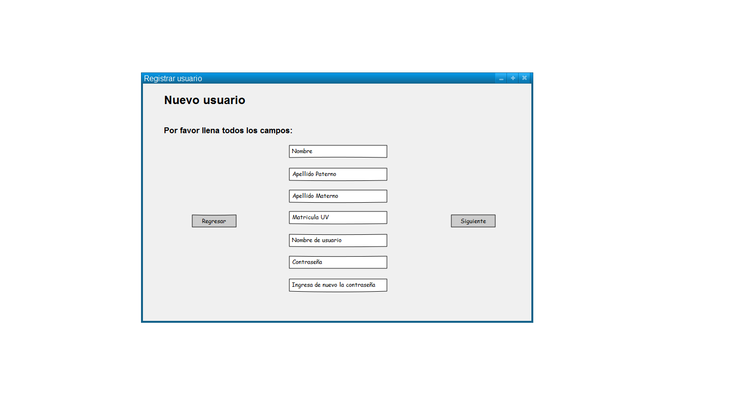

Figura 2.1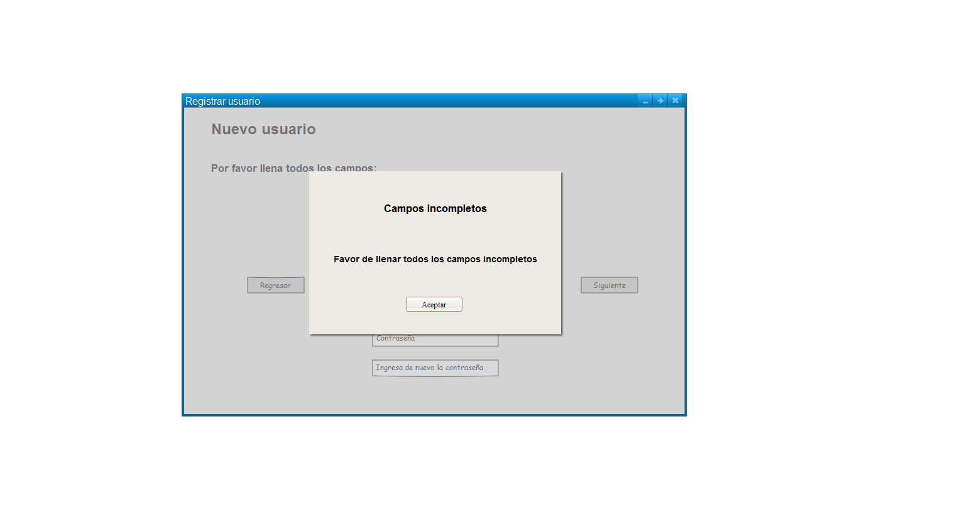

Figura 2.2

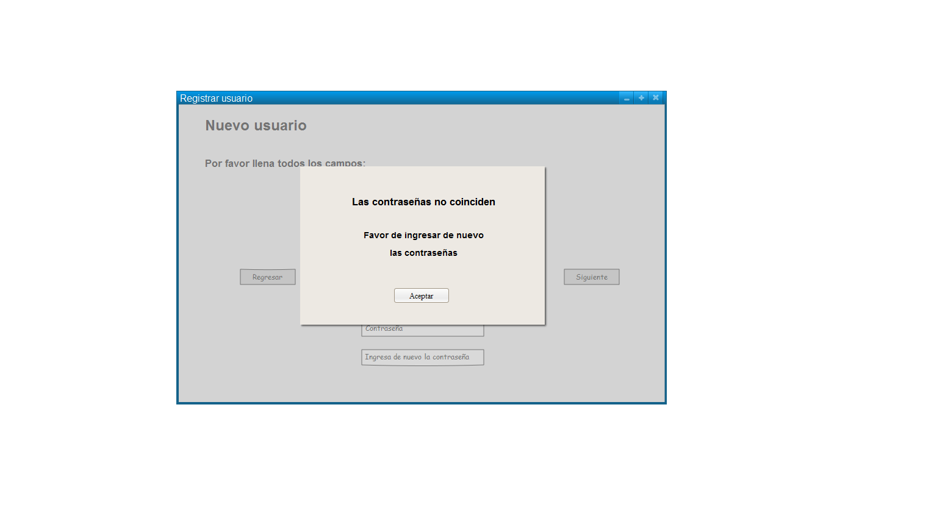

Figura 2.3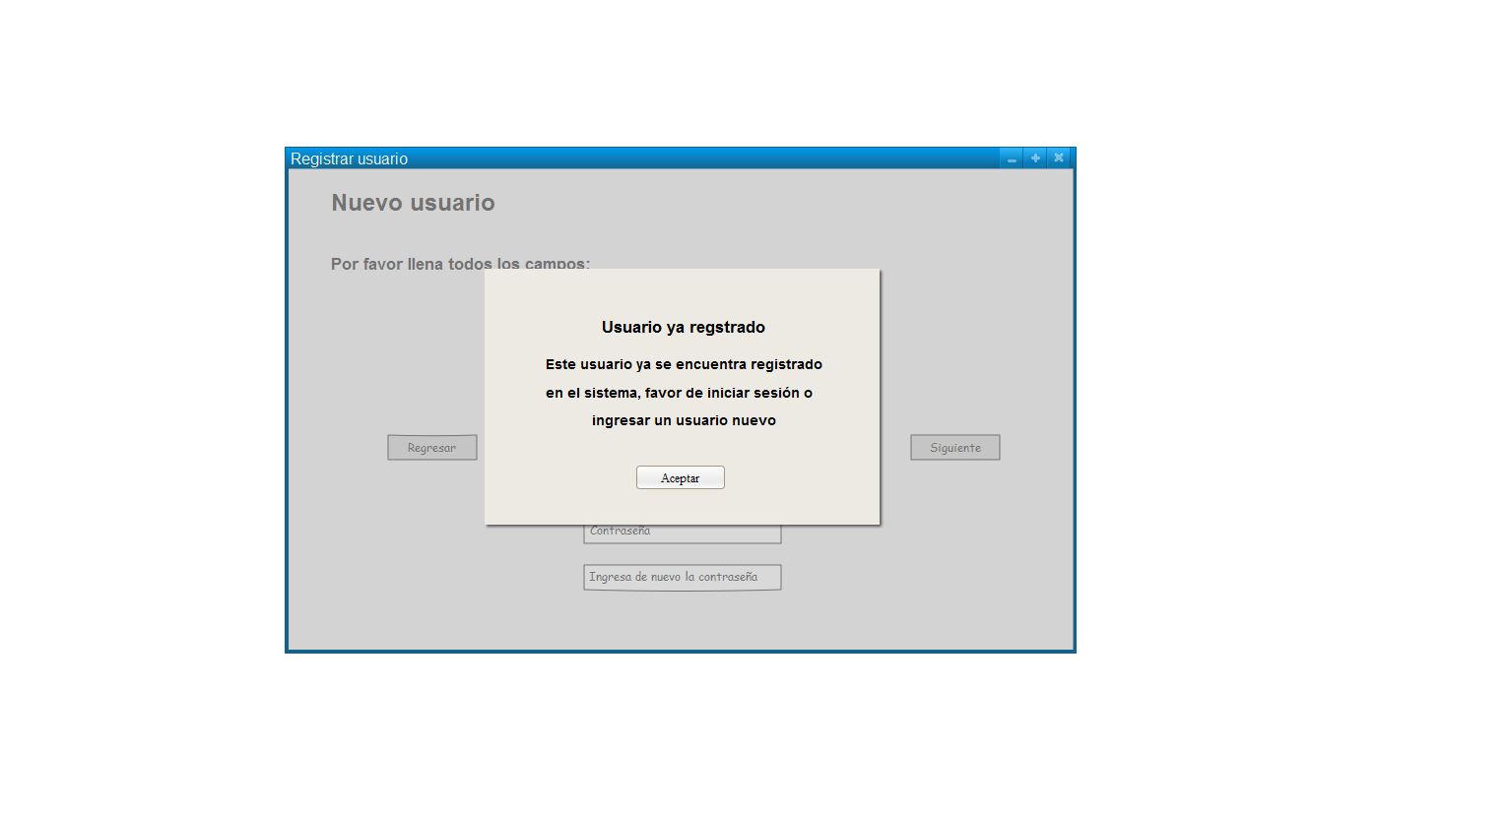

Figura 2.4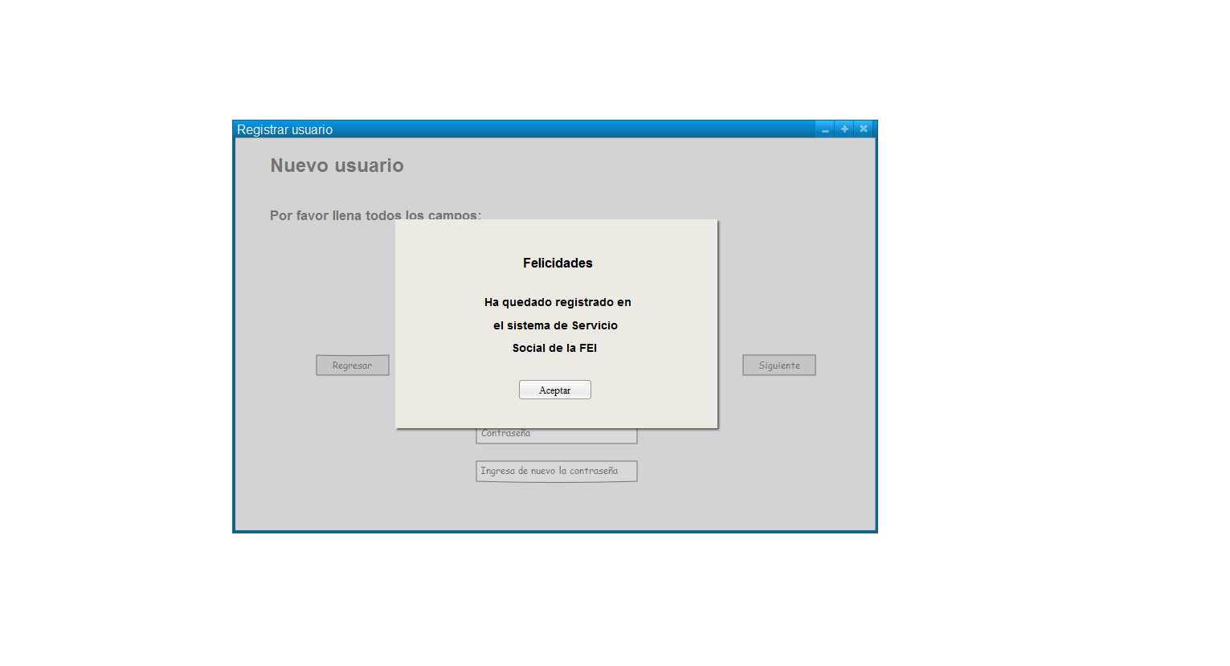

El siguiente prototipo pertenece al caso de uso: Redactar actividades (Requerimiento funcional 8) que podrá ocupar el responsable del alumno:

Figura 3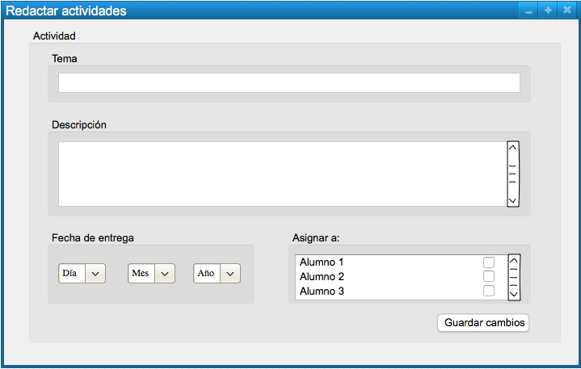

El siguiente prototipo pertenece al caso de uso: Visualizar expediente (Requerimiento funcional 12) que podrán utilizar el maestro del SS y coordinador:

Figura 4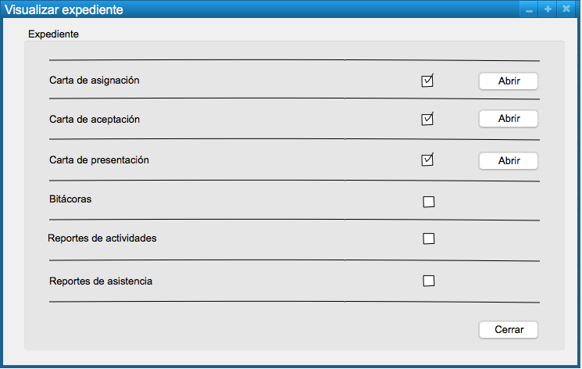

El siguiente prototipo pertenece al caso de uso: Recopilar expediente (Requerimiento funcional 14) que podrá utilizar el maestro del SS:

Figura 5

